**Laporan Pengembangan Game “SuperHero”**



Nama : Gilang Yuda Pratama

NIM : A11.2019.11966

Kelompok : A11.4502

# Daftar isi

Contents

Daftar isi 2

Tentang Game 3

Detail Pengembangan Aplikasi 3

Referensi 5

# **Tentang Game**

Game “Superhero” merupakan sebuah game yang berceritakan kita sebagai seorang pahlawan super yang memiliki kemampuan terbang dan kita harus menghindari beberapa tantangan dan rintangan berupa gedung pencakar langit yang sangat banyak. Apabila kita kita menabrak gedung tersebut, maka karakter kita akan mati dan game pun berakhir.

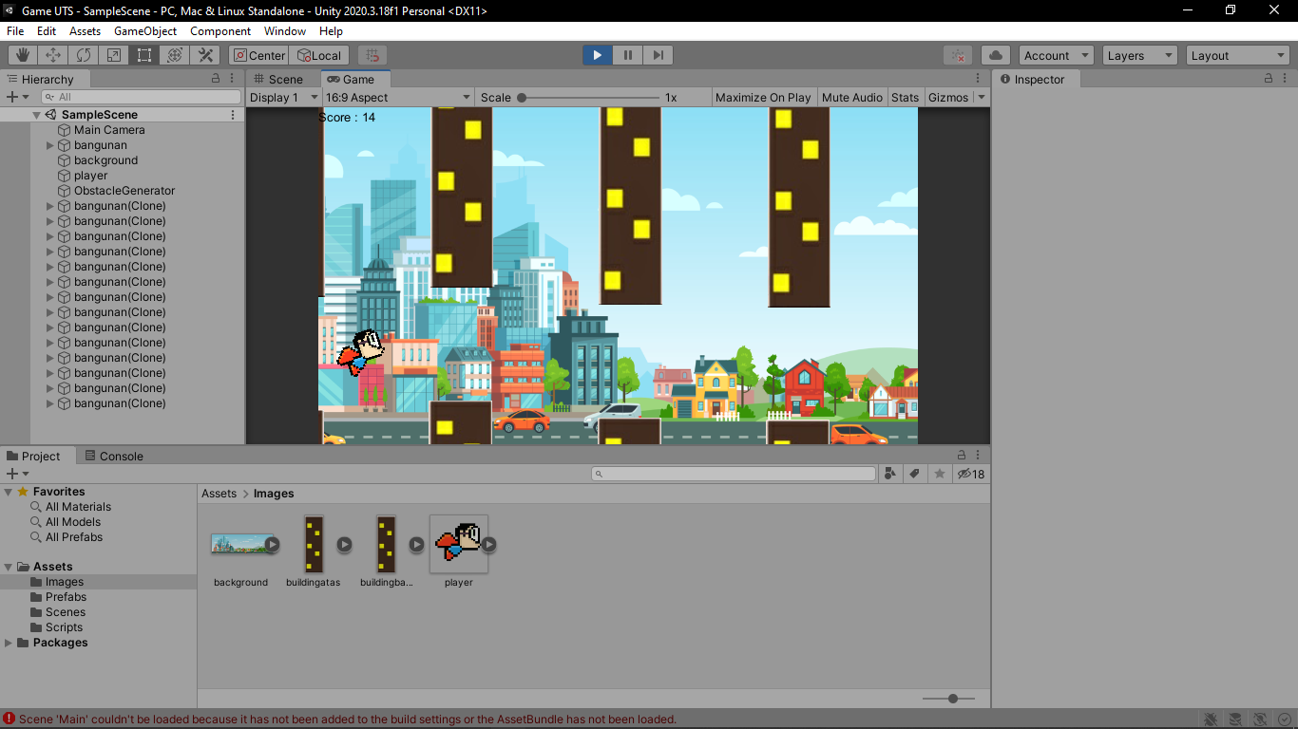

# **Detail Pengembangan Aplikasi**

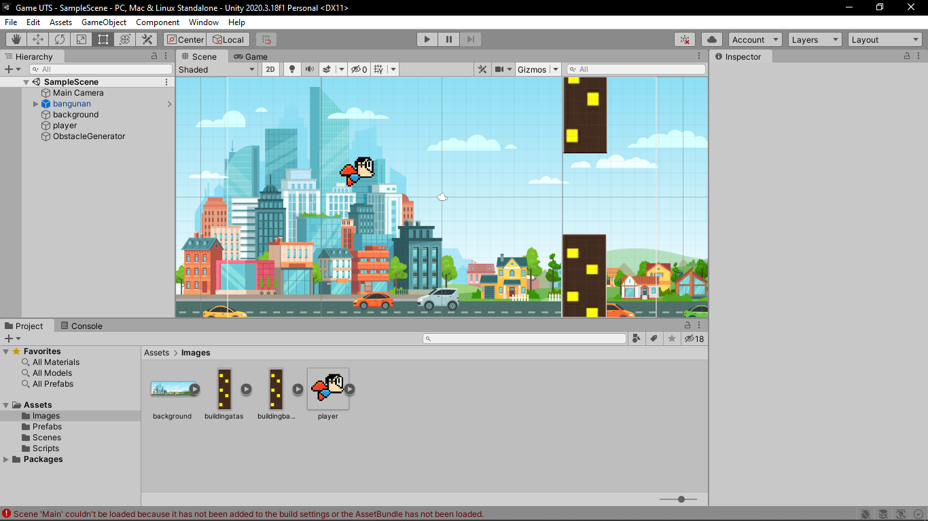

Tampilan Unity Hub

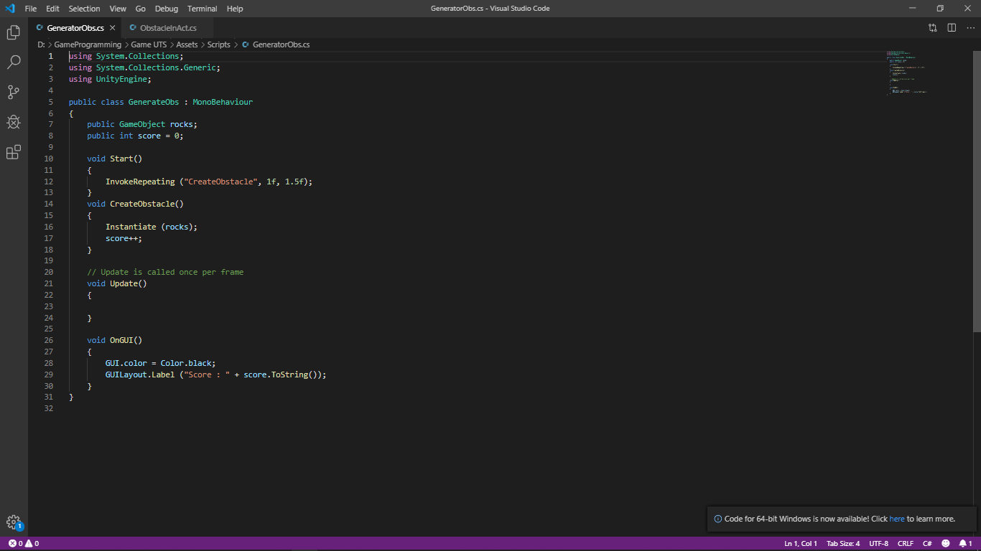

Source code GeneratorObs.cs

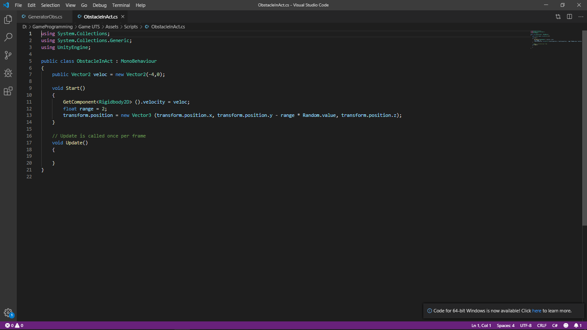

Source code ObstacleInAct.cs

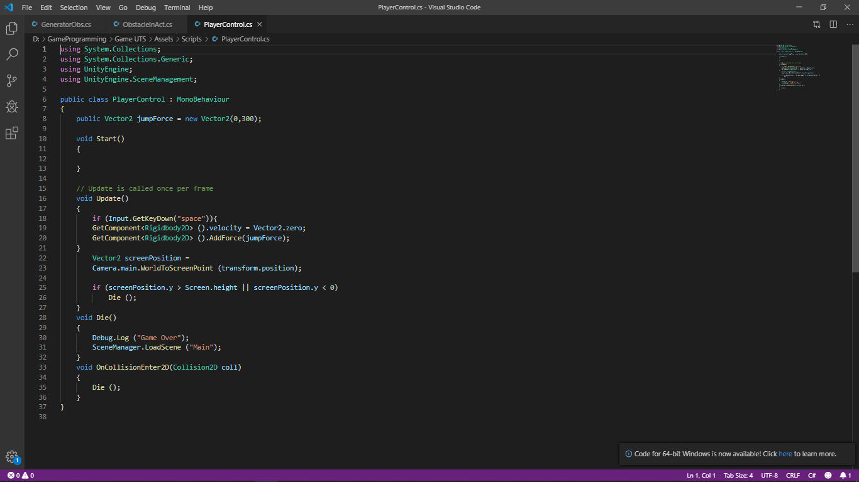

Source code PlayerControl.cs

# **Referensi**

* Materi Perkuliahan GamePro
* <https://www.google.com/url?sa=i&url=https%3A%2F%2Fwww.freepik.com%2Fpremium-vector%2Fsmart-city-suburb-vector-panorama_5196283.htm&psig=AOvVaw0NO7YilfcvQZdbHYj_qFbl&ust=1641879760424000&source=images&cd=vfe&ved=0CAwQjhxqFwoTCNiP-fm8pvUCFQAAAAAdAAAAABAE>
* <https://www.google.com/url?sa=i&url=https%3A%2F%2Fwww.cleanpng.com%2Ffree%2Fflappy-bird.html&psig=AOvVaw2lqH0DJ9e6MDh9urW5e-C0&ust=1641880164184000&source=images&cd=vfe&ved=0CAsQjRxqFwoTCPDW9bS-pvUCFQAAAAAdAAAAABAE>